**Podríša: Vyššie rastliny (Cormobionta)**

* mnohobunkové, prevažne autotrofné, eukaryotické rastliny
* v chloroplastoch majú chlorofyl A, B, karotenoidy
* ich telo = ............................ – je rozlíšené na pravé orgány:

a) vegetatívne orgány (koreň, stonka, list)

b) reprodukčné orgány ( výtrusnice, kvety, plody)

* počas ich vývinu je charakteristické ........................... pohlavnej (gametofyt) a nepohlavnej (sporofyt) generácie ktoré **....................................** cytologicky, morfologicky a fyziologicky ( vzhľadom aj funkčne)
* ich telo predstavuje sporofyt, gametofyt je redukovaný len na rozmnožovacie orgány

Vznik a vývoj

vznik asi pred 420 miliónmi rokov

predchodcami vyšších rastlín boli zelené riasy  
súvisí s prechodom rastlín z vodného prostredia na suchú zem--– pri postupnom prechode na súš došlo k ich anatomickej špecializácii pletív:

1. upevnenie rastliny + zabezpečenie výživy = ............................
2. ochrana pred vyschnutím a mechanickým poškodením = sústava ......................... pletív
3. spojenie s vonkajším prostredím = ............................
4. 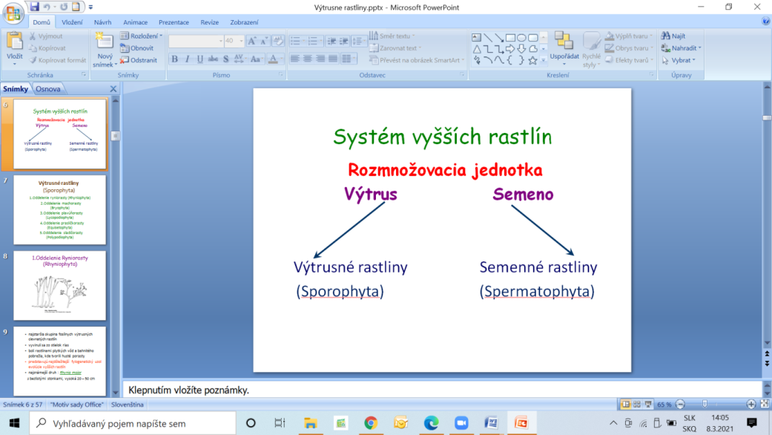transport anorganických a organických látok = vznik ................................................

Systém vyšších rastlín

* Podľa toho, či rozmnožovacou jednotkou vyšších rastlín je výtrus, alebo semeno, rozdeľujeme vyššie rastliny na **........................... a ............................** Tieto kategórie nie sú systematické jednotky, vyjadruje sa nimi dosiahnutý vývojový stupeň z hľadiska priebehu rozmnožovania.  
    
  **Výtrusné rastliny (Sporophyta)**

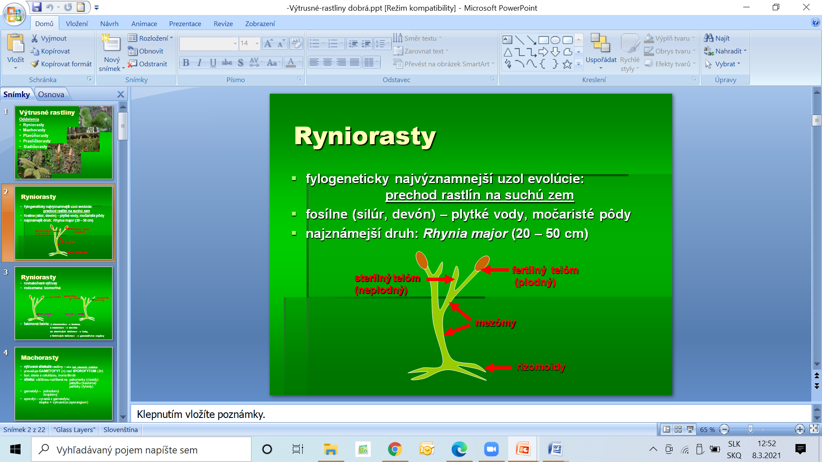

* prechod na suchú zem bol spojený s **anatomickou špecializáciou** (vznik cievnych zväzkov, krycích pletív) a **morfologickým rozlíšením** pôvodnej stielky na orgány
* orgán, ktorý upevňoval rastlinu v pôde a čerpal živiny, bol predchodca koreňa - **rizomoid**
* telo prvých suchozemských rastlín - **sporofyt**, predstavovala vydlicovito rozkonárená stielka

s diferencovanými cievnymi zväzkami. Tvorili ju koncové, vidlicovité konáriky- **telómy**, pospájané nerozvetvenými konárikmi – **mezómy**

* zo sterilných telómov sa postupne vytvorili **asimilačné orgány (listy).**
* z fertilných (plodných) telómov sa postupne vytvorili **reprodukčné orgány (kvety)**
* v **životnom cykle dochádza k rodozmene.**

V rámci výtrusných rastlín sa rozlišujú tieto oddelenia:

* oddelenie: ryniorasty*(*Rhyniophyta*)*
* oddelenie: machorasty *(*Bryophyta*)*
* oddelenie: plavúňotasty (Lycopodiophyta*)*
* oddelenie: prasličkorasty *(*Equisetophyta*)*
* Oddelenie: sladičorasty *(*Polypodiophyta*)*